Федеральное государственное автономное

образовательное учреждение

высшего образования

«СИБИРСКИЙ ФЕДЕРАЛЬНЫЙ УНИВЕРСИТЕТ»

|  |
| --- |
| Институт космических и информационных технологий |
| *институт* |
| Кафедра информационных систем |
| *кафедра* |

**ПРАКТИЧЕСКАЯ РАБОТА №6**

|  |
| --- |
| **Обработка растровых данных в Quantum GIS на примере тепловой инфракрасной съемки MODIS** |
| *тема* |

|  |  |  |  |  |  |  |
| --- | --- | --- | --- | --- | --- | --- |
| Руководитель | | |  |  |  | А.С. Савельев |
|  | |  |  | *подпись, дата* |  | *инициалы, фамилия* |
| Студент | КИ21-13Б №032156642 | |  |  |  | А.В. Дорожкин |
|  | *номер группы, зачетной книжки* | |  | *подпись, дата* |  | *инициалы, фамилия* |

Красноярск 2023

**Цель работы:**

* Изучить средства обработки растровых изображений в QuantumGIS при помощи GDAL и Python
* Получить навыки работы с растровыми форматами данных дистанционного зондирования Земли
* Научиться использовать SAGA GIS для построения карт пространственных распределений

**Задание:**

Выполнить задание в *QGIS*.

**Ход выполнения:**

1. Отрыть в архиве MOD11A2 файл в формате HDF4, используя калькулятор растров QGIS, строим карту разности дневных и ночных температур.

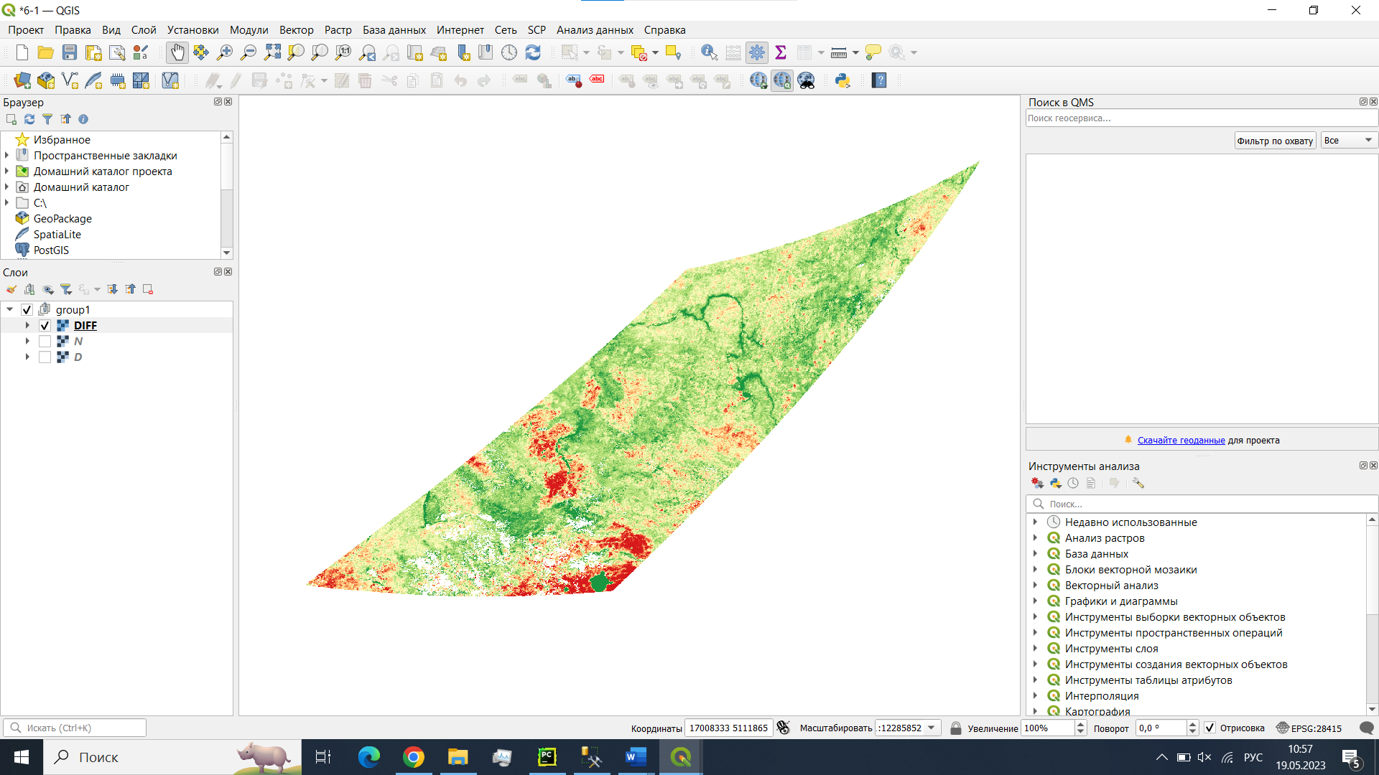

Рисунок 1 – карта разности дневных и ночных температур

2. Загружаем и распаковываем архив MODIS.zip содержащий 8-дневные данные о температуре поверхности водоема за 2012-16 гг.

Строим по каждому пискелю графики хода температуры поверхности в течение года за 2012-16 гг. 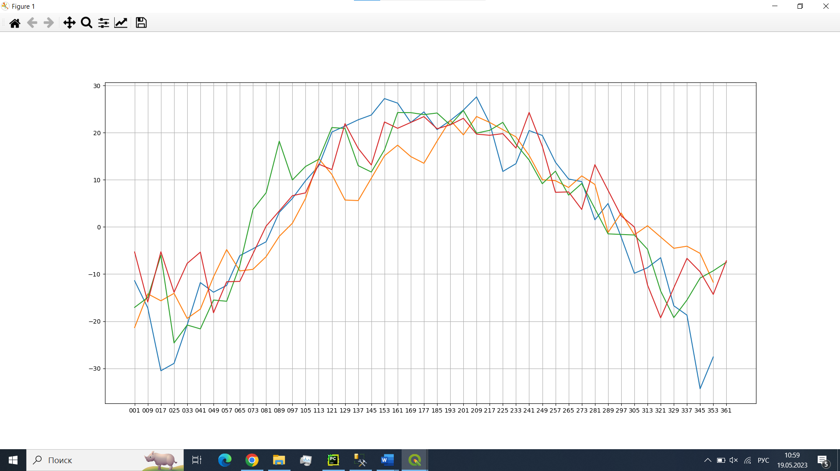

Рисунок 2 – график хода температур

3. Строим растровые карты пространственных вариаций средних температур поверхности зимой, весной, летом и осенью. Строим на их основе карты в изолиниях.

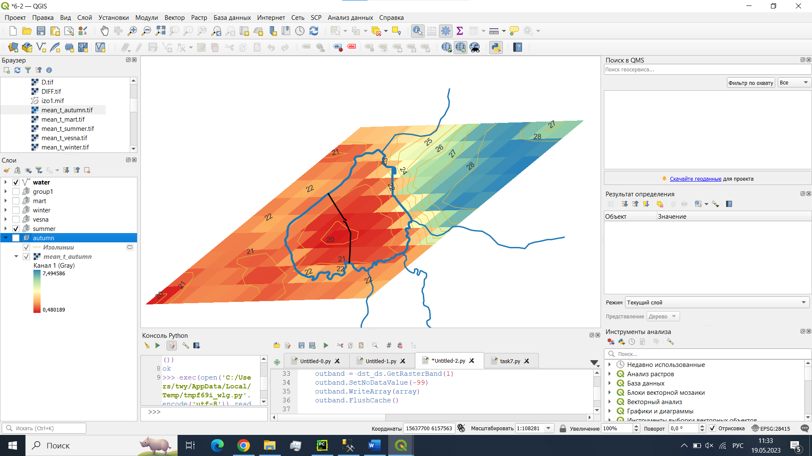

Рисунок 3 – Карта за лето.

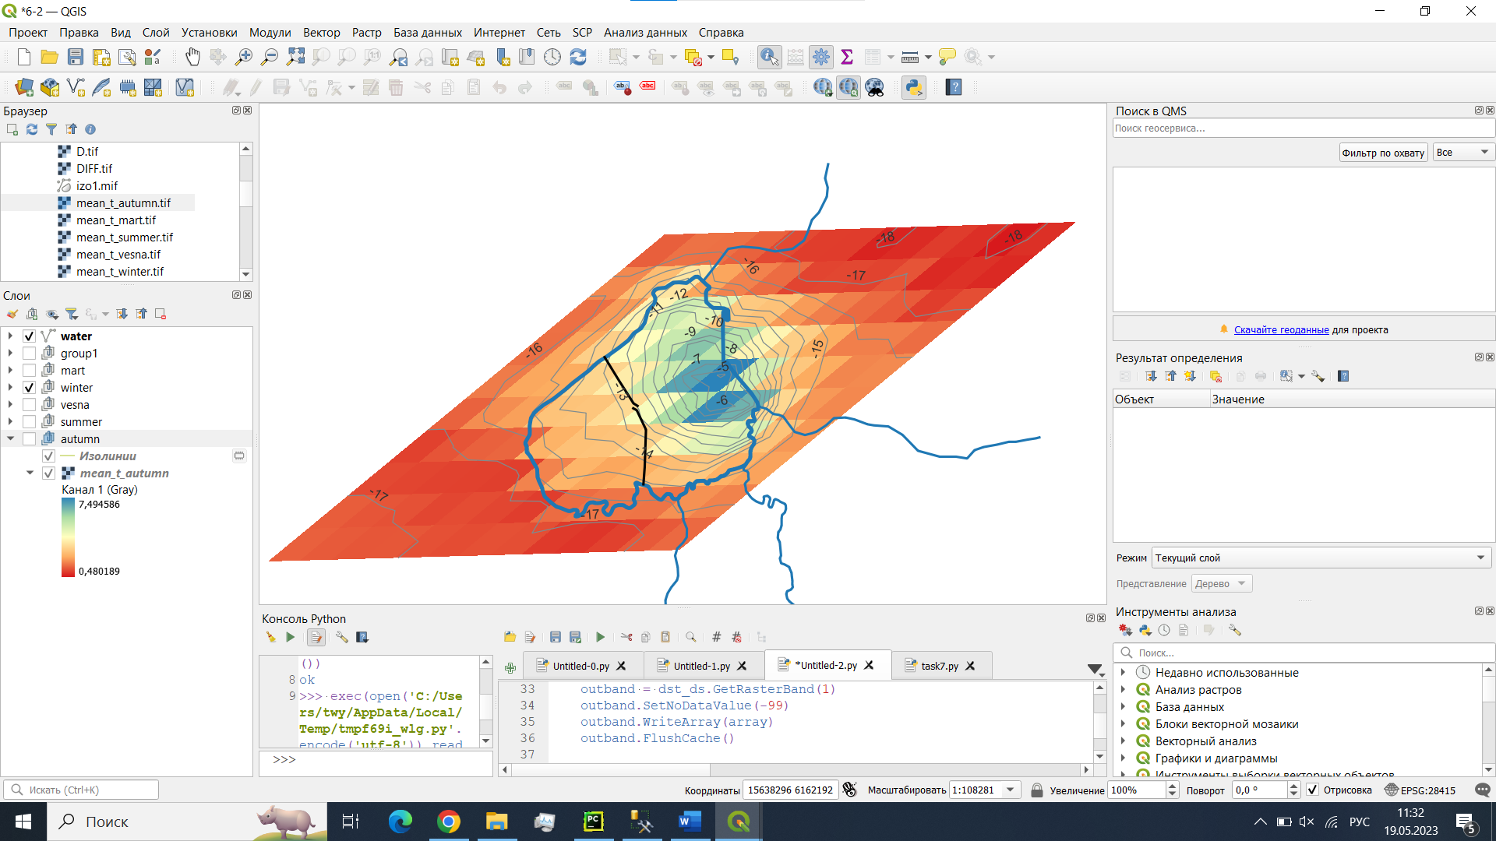

Рисунок 3 – Карта за зиму.

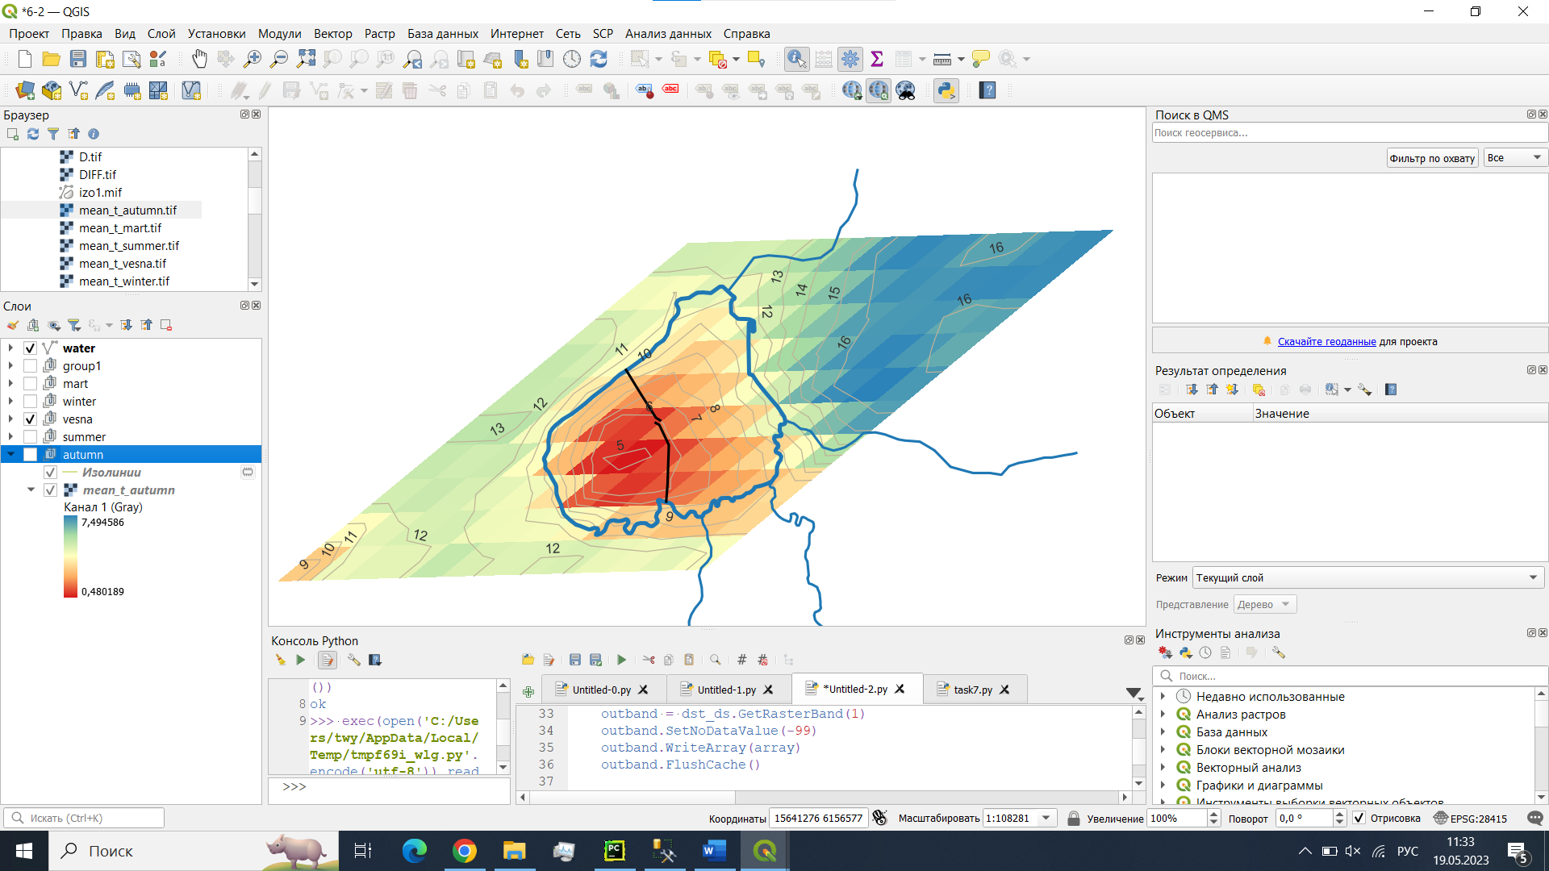

Рисунок 3 –Карта за весну.

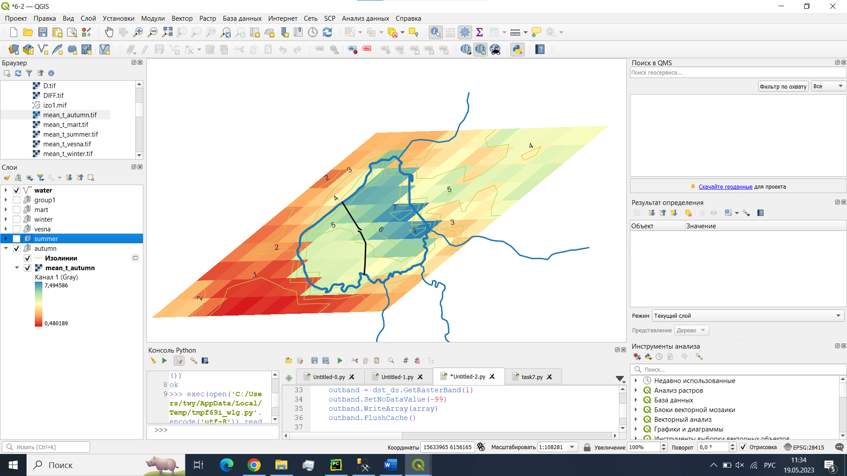

Рисунок 3 –Карта за осень.

**Вывод:**

Обработка растровых данных в Quantum GIS является не трудной задачей, мы увидели это на примере тепловой инфракрасной съемки MODIS. Помимо того, QGIS позволяет строить изолинии на карте, что является крайне удобным инструментом.